Министерство науки и высшего образования Российской Федерации
Пермский национальный исследовательский политехнический университет
Кафедра ИТАС

ОТЧЕТ ПО ЛАБОРАТОРНОЙ РАБОТЕ № 2
по дисциплине «Теоретические основы автоматизированного управления»
Тема: Описание функциональных требований к программной системе с применением диаграмм вариантов использования UML
Вариант №14

Выполнил студент гр. РИС-19-1б
Миннахметов Эльдар Юлдашевич

Проверил доцент кафедры ИТАС
Полевщиков Иван Сергеевич

Пермь, 2021 год
1 Задание к работе
1. Построить диаграмму вариантов использования UML, упрощенно описывающую функциональные требования к программной системе (в соответствии с вариантом). На данной диаграмме:
– должно быть не менее 2 актеров и 7 вариантов использования;
– должно быть представлено не менее трех видов отношений между актерами и вариантами использования из следующих: ассоциация, обобщение, включение, расширение;
– все варианты использования пронумеруйте и объедините в субъект.
Примечание: по согласованию с преподавателем (по электронной почте) для построения диаграммы может быть выбрана программная система, отличная от указанной в варианте.
2. Описать варианты использования в форме таблицы, в которой для каждого варианта будет приведен связанный с ним актер и непосредственно описание функциональных требований, реализуемых данным вариантом.
3. Построить три диаграммы деятельности UML, описывающие соответственно алгоритмы выполнения любых трех вариантов использования созданной диаграммы (см. пункт №1 задания), при этом:
– на данных диаграммах деятельности должны быть показаны дорожки;
– хотя бы на одной из диаграмм должны присутствовать либо вершины «решение» и «объединение», либо вершины «разделение» и «слияние».
Программная система в соответствии с вариантом:
Сервис для проведения видеоконференций.

2 Диаграмма вариантов использования UML
Привести скриншот диаграммы, например:
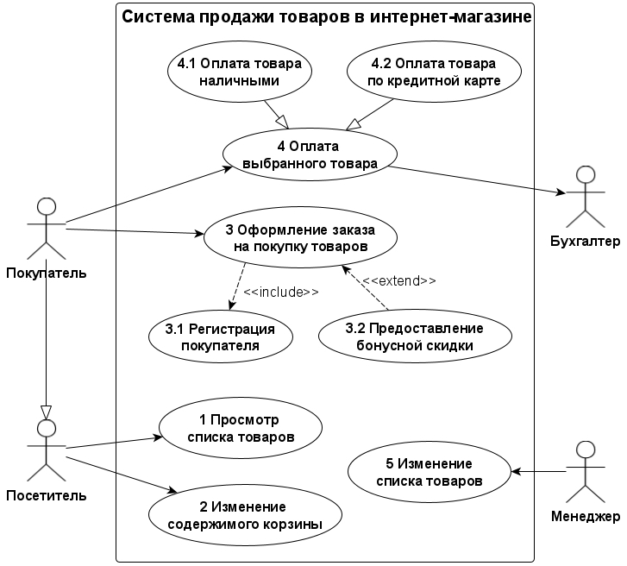

3 Описание вариантов использования
Привести описание в форме таблицы, например:
Вариант использования | Актер, связанный с вариантом использования отношением ассоциации | Описание варианта использования
1 Просмотр списка товаров | Посетитель | Посетитель интернет-магазина просматривает информацию о товарах. Система обеспечивает доступ к любому товару и удобную навигацию по различным категориям товаров.
… | … | …
5 Изменение списка товаров | Менеджер | …
… | … | …

4 Алгоритмы работы программной системы… - приводите название системы в соответствии со своим вариантом
4.1 Алгоритм выполнения варианта использования «Название 1-го варианта» - приводите название одного из вариантов использования из приведенной выше диаграммы

Привести скриншот диаграммы, например:
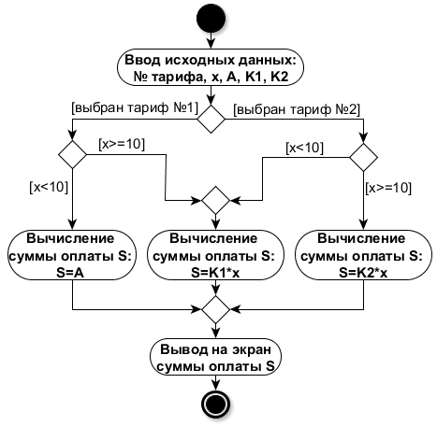
4.2 Алгоритм выполнения варианта использования «Название 2-го варианта» - приводите название одного из вариантов использования из приведенной выше диаграммы

Привести скриншот диаграммы

4.3 Алгоритм выполнения варианта использования «Название 3-го варианта» - приводите название одного из вариантов использования из приведенной выше диаграммы

Привести скриншот диаграммы

